Excel 工具安装
Python windows安装python2.7, 确保cmd里输入python不报错

在thirdparty/pkg目录下解压protobuf-2.5.0, xlrd-0.9.4.tar
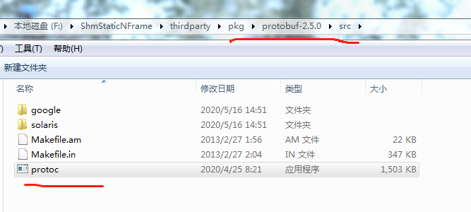
windows先把Message/protoc.exe复制到protobuf-2.5.0/src目录下
Windows: cmd命令行先cd到protobuf-2.5.0/python目录下
先后输入命令:
python setup.py build
python setup.py test
python setup.py install
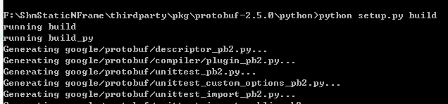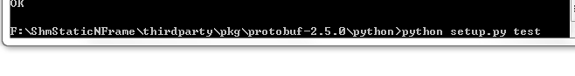

在xlrd-0.9.4目录下:
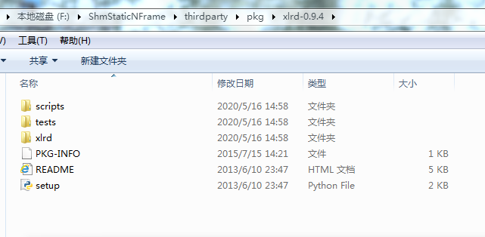
cd 到这个目录
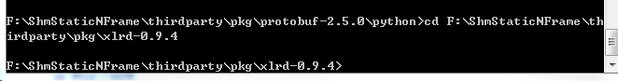
执行python setup.py install
这样windows环境就搞定了，linux系统的环境也是一样

在windows表格的使用:
安装好环境后，执行Message/All_MakeProto.bat

在linux系统上, 在makefiles目录下执行make命令即可

Excel配置

以FishConfig为例:

找到proto下面的ResMeta.proto, 建立两个message：
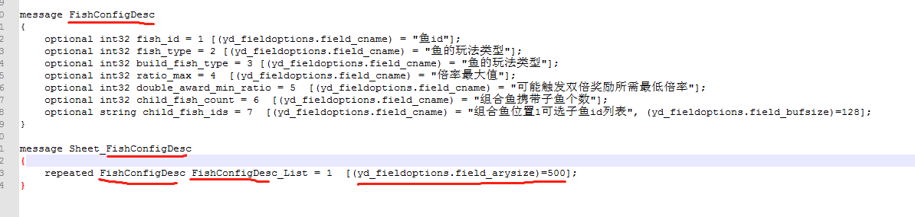
FishConfigDesc的名字可以随便取，但是图片划红线的地方一定要一样
(yd_fieldoptions.field_arysize)=500表示的共享内存数组大小，表格里的列数不要超过这个

表格里的1-3列是给程序用的，第一列给服务器用，第二列-第三列给客户端用
表格里的第一列, 要用到服务器里，需要对应在FishConfigDesc建立:optional int32 fish_id = 1 [(yd_fieldoptions.field_cname) = "鱼id"];
Fish_id=1可以随意定，没有顺序关系，但是”鱼id”一定要和表格里的一样

在All_MakeProto.bat增加一行：

python ../tools/excel_2_bin/excel2bin_new.py --excel=../Excel/FishConfig.xls --proto_ds=%OutDir%/ResMeta.proto.ds --proto_package=proto_ff --proto_sheet_msgname=Sheet_FishConfigDesc --excel_sheetname=FishConfig --proto_msgname=FishConfigDesc --start_row=3 --out_path=../Install/Config/Data/
其中--excel一定要是xls文件的名字FishConfig.xls,
--proto_sheet_msgname=Sheet_FishConfigDesc一定要和ResMeta里添加的一样，
--excel_sheetname=FishConfig一定要是xls里sheet的名字：FishConfig,比如图中,
--proto_msgname=FishConfigDesc中的FishConfigDesc一定要和你在ResMeta里加的一样

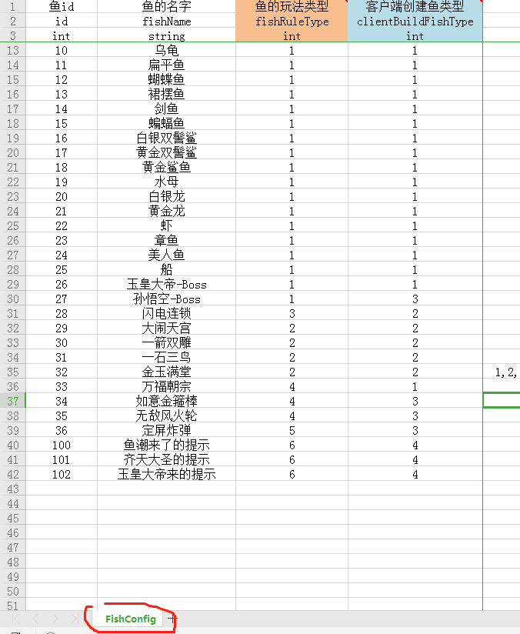
如果配置不对，执行bat文件时会报错
执行成功的话，例如图中:
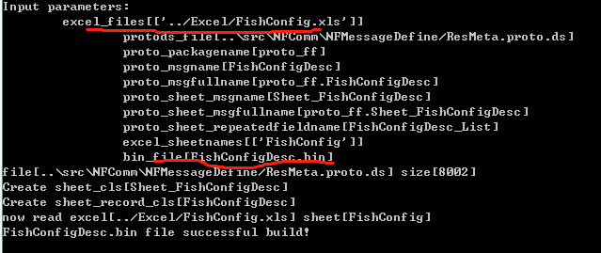
最终在Install/Config/Data目录中生成文件FishConfigDesc.bin

表格里数组的配置:

简单数组例图：
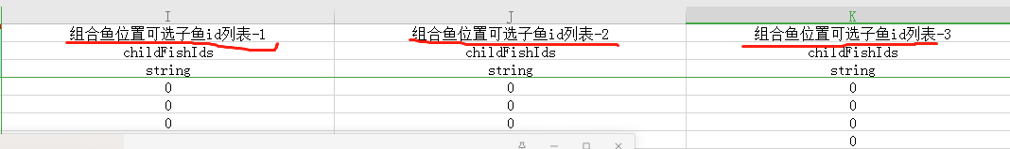
-1之类的一定要放在最后,ResMeta里的配置：
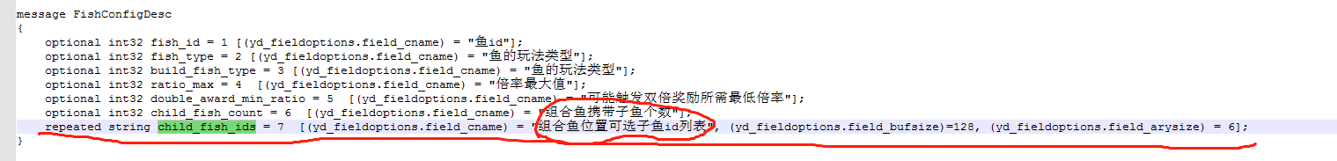
画圈圈的地方一定要和表格里的一样
(yd_fieldoptions.field_bufsize)=128标识字符串大小，如果不是string就不需要
(yd_fieldoptions.field_arysize) = 6表达的是数组的大小，-1，-2，-3，最后有几个数据

复杂数组例图:
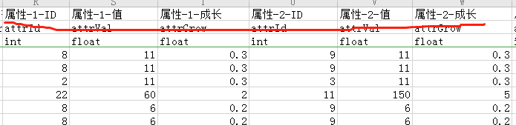
那么就需要准备建一个message来表达，ID,值，成长，例如:
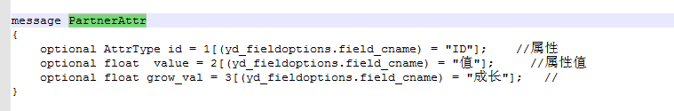
其余的部分例如，repeated 一定要是这个结构，其余差不多：

